Техникалық инспекция саласында мемлекеттік қызметтер көрсету регламенттерін бекіту туралы
Күшін жойған
Ақтөбе облысының әкімдігінің 2014 жылғы 19 мамырдағы № 153 қаулысы. Ақтөбе облысының Әділет департаментінде 2014 жылғы 18 маусымда № 3955 болып тіркелді. Күші жойылды - Ақтөбе облысының әкімдігінің 2015 жылғы 31 шілдедегі № 284 қаулысымен
Ескерту. Күші жойылды - Ақтөбе облысының әкімдігінің 31.07.2015 № 284 қаулысымен (қолданысқа енгізілу тәртібін 5 т. қараңыз).
Қазақстан Республикасының 2001 жылғы 23 қаңтардағы "Қазақстан Республикасындағы жергілікті мемлекеттік басқару және өзін-өзі басқару туралы" Заңының 27-бабына, Қазақстан Республикасының 2013 жылғы 15 сәуірдегі "Мемлекеттік көрсетілетін қызметтер туралы" Заңы 16-бабының 3-тармағына, Қазақстан Республикасы Үкіметінің 2014 жылғы 3 наурыздағы № 171 "Техникалық инспекция саласында мемлекеттік қызметтер көрсету стандарттарын бекіту туралы" қаулысына сәйкес, Ақтөбе облысының әкімдігі ҚАУЛЫ ЕТЕДІ:
1. Қоса беріліп отырған:
1) "Тракторлардың және олардың базасында жасалған өздігінен жүретін шассилер мен механизмдерді, монтаждалған арнайы жабдығы бар тіркемелерді қоса алғанда, олардың тіркемелерінің, өздігінен жүретін ауыл шаруашылығы, мелиоративтік және жол-құрылыс машиналары мен механизмдерінің, сондай-ақ жүріп өту мүмкіндігі жоғары арнайы машиналардың кепілін тіркеу және мемлекеттік тіркеу туралы куәлік беру" мемлекеттік көрсетілетін қызмет регламенті;
2) "Тракторларды және олардың базасында жасалған өздігінен жүретін шассилермен механизмдерді, өздігінен жүретін ауыл шаруашылығы, мелиоративтік және жол-құрылыс машиналары мен механизмдерін, сондай-ақ жүріп өту мүмкіндігі жоғары арнайы машиналарды жүргізу құқығына куәліктер беру" мемлекеттік көрсетілетін қызмет регламенті;
3) "Тракторларды және олардың базасында жасалған өздiгiнен жүретiн шассилер мен механизмдердi, өздiгiнен жүретiн ауыл шаруашылығы, мелиоративтiк және жол-құрылыс машиналары мен механизмдерiн, сондай-ақ жүріп өту мүмкіндігі жоғары арнайы машиналарды сенiмхат бойынша басқаратын адамдарды тiркеу" мемлекеттік көрсетілетін қызмет регламенті;
4) "Тракторларды және олардың базасында жасалған өздiгiнен жүретiн шассилер мен механизмдердi, монтаждалған арнайы жабдығы бар тiркемелердi қоса алғанда, олардың тiркемелерiн, өздiгiнен жүретiн ауыл шаруашылығы, мелиоративтiк және жол-құрылыс машиналары мен механизмдерiн, сондай-ақ жүріп өту мүмкіндігі жоғары арнайы машиналарды нөмiрлiк тiркеу белгiлерiн бере отырып, тiркеу, қайта тiркеу" мемлекеттік көрсетілетін қызмет регламенті;
5) "Тракторларды және олардың базасында жасалған өздігінен жүретін шассилер мен механизмдерді, монтаждалған арнайы жабдығы бар тіркемелерді қоса алғанда, олардың тіркемелерін, өздігінен жүретін ауыл шаруашылығы, мелиоративтік және жол-құрылысы машиналары мен механизмдерін, сондай-ақ жүріп өту мүмкіндігі жоғары арнайы машиналарды жыл сайынғы мемлекеттік техникалық байқаудан өткізу" мемлекеттік көрсетілетін қызмет регламенті;
6) "Тракторларға және олардың базасында жасалған өздігінен жүретін шассилер мен механизмдерге, монтаждалған арнайы жабдығы бар тіркемелерді қоса алғанда, олардың тіркемелеріне, өздігінен жүретін ауыл шаруашылығы, мелиоративтік және жол-құрылыс машиналары мен механизмдерге, сондай-ақ жүріп өту мүмкіндігі жоғары арнайы машиналарға ауыртпалықтың жоқ (бар) екендігі туралы ақпарат ұсыну" мемлекеттік көрсетілетін қызмет регламенті бекітілсін.
2. "Ақтөбе облысының ауыл шаруашылығы басқармасы" мемлекеттік мекемесі осы қаулыны "Әділет" ақпараттық-құқықтық жүйесіне орналастыруды қамтамасыз етсін.
3. Осы қаулының орындалуын бақылау облыс әкімінің орынбасары М.М.Тағымовқа жүктелсін.
4. Осы қаулы алғашқы ресми жарияланған күнінен кейін күнтізбелік он күн өткен соң қолданысқа енгізіледі.
Облыс әкімі | А.Мұхамбетов

Ақтөбе облысы әкімдігінің
2014 жылғы 19 мамырдағы
№ 153 қаулысымен
бекітілген
"Тракторлардың және олардың базасында жасалған өздігінен жүретін шассилер мен механизмдердің, монтаждалған арнайы жабдығы бар тіркемелерді қоса алғанда, олардың тіркемелерінің, өздігінен жүретін ауыл шаруашылығы, мелиоративтік және жол-құрылыс машиналары мен механизмдерінің, сондай-ақ жүріп өту мүмкіндігі жоғары арнайы машиналардың кепілін тіркеу және мемлекеттік тіркеу туралы куәлік беру"мемлекеттік көрсетілетін қызмет регламенті.
1. Жалпы ережелер.
1. "Тракторлардың және олардың базасында жасалған өздігінен жүретін шассилер мен механизмдерді, монтаждалған арнайы жабдығы бар тіркемелерді қоса алғанда, олардың тіркемелерінің, өздігінен жүретін ауыл шаруашылығы, мелиоративтік және жол-құрылыс машиналары мен механизмдерінің, сондай-ақ жүріп өту мүмкіндігі жоғары арнайы машиналардың кепілін тіркеу және мемлекеттік тіркеу туралы куәлік беру" мемлекеттік көрсетілетін қызмет (бұдан әрі – мемлекеттік көрсетілетін қызмет) "Ақтөбе облысының ауыл шаруашылығы басқармасы" мемлекеттік мекемесінде және Ақтөбе қаласы мен аудандық ауыл шаруашылығы және ветеринария бөлімдерінде (бұдан әрі – көрсетілетін қызметті беруші) көрсетіледі. Өтініштерді қабылдау және нәтижесін беру қызмет беруші арқылы жүзеге асырылады.
2. Көрсетілетін мемлекеттік қызметтің нысаны: қағаз түрінде.
3. Көрсетілген мемлекеттік қызметтің нәтижесі: тракторлардың және олардың базасында жасалған өздігінен жүретін шассилер мен механизмдерді, монтаждалған арнайы жабдығы бар тіркемелерді қоса алғанда, олардың тіркемелерін, өздігінен жүретін ауыл шаруашылығы, мелиоративтік және жол-құрылыс машиналары мен механизмдерінің, сондай-ақ жүріп өту мүмкіндігі жоғары арнайы машиналардың кепілін тіркеу және мемлекеттік тіркеу туралы куәлікті (телнұсқа) қағаз нысанда беру болып табылады.
2. Құрылымдық бөлімшелерде (қызметкерлердің) мемлекеттік көрсетілетін қызмет көрсету процесіндегі әрекетінің тәртібін сипаттау.
4. Қазақстан Республикасы Үкіметінің 2014 жылғы 3 наурыздағы № 171 қаулысымен бекітілген "Тракторлардың және олардың базасында жасалған өздігінен жүретін шассилер мен механизмдерді, монтаждалған арнайы жабдығы бар тіркемелерді қоса алғанда, олардың тіркемелерінің, өздігінен жүретін ауыл шаруашылығы, мелиоративтік және жол-құрылыс машиналары мен механизмдерінің, сондай-ақ жүріп өту мүмкіндігі жоғары арнайы машиналардың кепілін тіркеу және мемлекеттік тіркеу туралы куәлік беру" мемлекеттік көрсетілетін қызмет стандартының (бұдан әрі - Стандарт) қосымшасына сәйкес нысан бойынша өтініш мемлекеттік қызмет көрсетудегі әрекеттерді жүргізудің бастауына негіз болады.
5. Мемлекеттік қызмет көрсету процесі құрамына кіретін әрбір рәсімдердің (әрекеттің) көрсетілу мерзімдері:
1) қызмет берушінің кеңсесі құжаттарды қабылдап және оларды тіркеуді жүзеге асырады - 30 (отыз) минуттан артық емес. Нәтижесі - Стандарттың 9 тармағында айқындалған қажетті құжаттар пакетінің толық болуы тексеріліп, кіріс нөмірін, тіркелген күнін (уақытын), өтінішті қабылдаған лауазымды тұлғаның тегі мен аты-жөнін және мемлекеттік қызметті алу күні мен дайын құжаттардың берілетін орнын көрсетіп, тіркеуге алынған өтініштің көшірмесін қызмет алушыға беру;
2) қызмет берушінің басшылығы хат-хабарлармен танысады - 30 (отыз) минуттан артық емес. Нәтижесі – орындау үшін жауапты орындаушыны айқындау;
3) қызмет берушінің жауапты орындаушысы, қызмет алушы қажетті құжаттарды тапсырған сәттен бастап мемлекеттік қызметті алғанға дейін – 2 (екі) жұмыс күні ішінде (құжаттарды қабылдау мен дайын құжаттарды беру күні мемлекеттік көрсетілетін қызмет мерзіміне кірмейді) Стандарттың 9 тармағына сәйкес, құжаттардың толықтығы мен сәйкестігін тексереді. Нәтижесі – тракторлардың және олардың базасында жасалған өздігінен жүретін шассилер мен механизмдерді, монтаждалған арнайы жабдығы бар тіркемелерді қоса алғанда, олардың тіркемелерін, өздігінен жүретін ауыл шаруашылығы, мелиоративтік және жол-құрылыс машиналары мен механизмдерінің, сондай-ақ жүріп өту мүмкіндігі жоғары арнайы машиналардың кепілін тіркеу және мемлекеттік тіркеу туралы куәлікті (телнұсқа) беру.
3. Құрылымдық бөлімшелердің (қызметкерлердің) мемлекеттік көрсетілетін қызмет көрсету процесіндегі өзара әрекетінің тәртібін сипаттау.
6. Қызмет берушінің құрылымдық бөлімшелеріндегі (қызметкерлердің) қызмет көрсету процесіне қатысушылардың тізбесі:
1) қызмет берушінің кеңсесі;
2) қызмет берушінің басшылығы;
3) қызмет берушінің жауапты орындаушысы.
7. Қызмет берушінің құрылымдық бөлімшелеріндегі (қызметкерлер) рәсімдердің (әрекеттердің) кезектілігі мен әрбір рәсімнің (әрекеттің) уақыт ұзақтығының сипаттамасы осы Регламенттің 1-қосымшасында көрсетілген топтама-сызба арқылы келтірілген.
Ескерту. 7 тармаққа өзгеріс енгізілді - Ақтөбе облысының әкімдігінің 25.07.2014 № 265 қаулысымен (алғашқы ресми жарияланған күнінен бастап күнтізбелік он күн өткен соң қолданысқа енгізіледі).
8. Мемлекеттік қызмет көрсету процесінде рәсімдердің (әрекеттердің) ретін, көрсетілетін қызметті берушінің толық сипаттамасы құрылымдық бөлімшелерінің (қызметкерлерінің) өзара әрекетінің сипаттамасы осы регламенттің 2-қосымшасына сәйкес мемлекеттік қызмет көрсетудің бизнес-процестерінің анықтамалығында көрсетіледі. Мемлекеттік қызмет көрсетудің бизнес-процестерінің анықтамалығы "электрондық үкімет" веб-порталында, көрсетілетін қызметті берушінің интернет-ресурсында орналастырылады.
Ескерту. Регламент 8 тармақпен толықтырылды - Ақтөбе облысының әкімдігінің 25.07.2014 № 265 қаулысымен (алғашқы ресми жарияланған күнінен бастап күнтізбелік он күн өткен соң қолданысқа енгізіледі).
"Тракторлардың және олардың базасында
жасалған өздiгiнен жүретiн шассилер мен
механизмдердi, монтаждалған арнайы жабдығы
бар тiркемелердi қоса алғанда, олардың
тiркемелерiнің, өздiгiнен жүретiн ауыл
шаруашылығы, мелиоративтiк және жол-құрылыс
машиналары мен механизмдерiнің, сондай-ақ
жүріп өту мүмкіндігі жоғары арнайы
машиналардың кепілін тіркеу және
мемлекеттік тіркеу туралы куәлік беру"
мемлекеттік көрсетілетін қызмет регламентіне
1-қосымша
Рәсімдер (әрекеттер) жүргізудің кезектілік сипаттамасының топтама–сызбасы
Ескерту. 1-қосымшаға өзгеріс енгізілді - Ақтөбе облысының әкімдігінің 25.07.2014 № 265 қаулысымен (алғашқы ресми жарияланған күнінен бастап күнтізбелік он күн өткен соң қолданысқа енгізіледі).
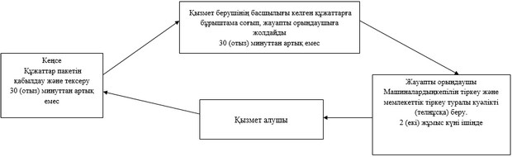
"Тракторлардың және олардың базасында
жасалған өздiгiнен жүретiн шассилер мен
механизмдердi, монтаждалған арнайы жабдығы
бар тiркемелердi қоса алғанда, олардың
тiркемелерiнің, өздiгiнен жүретiн ауыл
шаруашылығы, мелиоративтiк және жол-құрылыс
машиналары мен механизмдерiнің, сондай-ақ
жүріп өту мүмкіндігі жоғары арнайы
машиналардың кепілін тіркеу және
мемлекеттік тіркеу туралы куәлік беру"
мемлекеттік көрсетілетін қызмет регламентіне
2- қосымша
"Тракторлардың және олардың базасында жасалған өздiгiнен жүретiн шассилер мен механизмдердi, монтаждалған арнайы жабдығы бар тiркемелердi қоса алғанда, олардың тiркемелерiнің, өздiгiнен жүретiн ауыл шаруашылығы, мелиоративтiк және жол-құрылыс машиналары мен механизмдерiнің, сондай-ақ жүріп өту мүмкіндігі жоғары арнайы машиналардың кепілін тіркеу және мемлекеттік тіркеу туралы куәлік беру" мемлекеттік қызмет көрсетудің бизнес-процестерінің анықтамалығы
Ескерту. Регламент 2 қосымшамен толықтырылды - Ақтөбе облысының әкімдігінің 25.07.2014 № 265 қаулысымен (алғашқы ресми жарияланған күнінен бастап күнтізбелік он күн өткен соң қолданысқа енгізіледі).
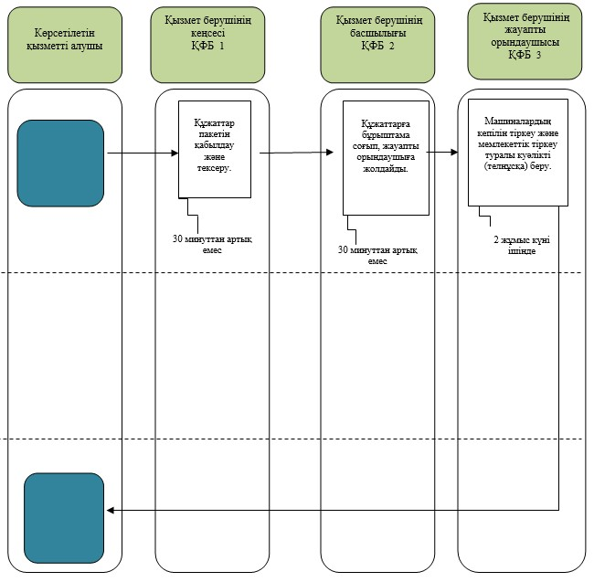
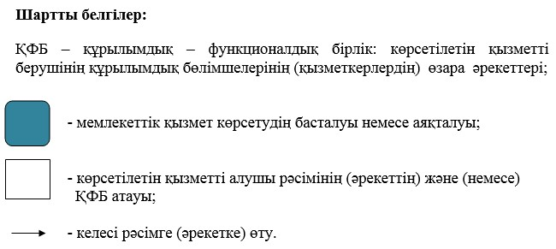
Ақтөбе облысы әкімдігінің
2014 жылғы 19 мамырдағы
№ 153 қаулысымен
бекітілген
"Тракторларды және олардың базасында жасалған өздігінен жүретін шассилер мен механизмдерді, өздігінен жүретін ауыл шаруашылығы, мелиоративтік және жол-құрылыс машиналары мен механизмдерін, сондай-ақ жүріп өту мүмкіндігі жоғары арнайы машиналарды жүргізу құқығына куәліктер беру" мемлекеттiк көрсетілетін қызмет регламенті.
1. Жалпы ережелер.
1. "Тракторларды және олардың базасында жасалған өздігінен жүретін шассилер мен механизмдерді, өздігінен жүретін ауыл шаруашылығы, мелиоративтік және жол-құрылыс машиналары мен механизмдерін, сондай-ақ жүріп өту мүмкіндігі жоғары арнайы машиналарды жүргізу құқығына куәліктер беру" мемлекеттік көрсетілетін қызмет (бұдан әрі – мемлекеттік көрсетілетін қызмет) "Ақтөбе облысының ауыл шаруашылығы басқармасы" мемлекеттік мекемесінде және Ақтөбе қаласы мен аудандық ауыл шаруашылығы және ветеринария бөлімдерінде (бұдан әрі – көрсетілетін қызметті беруші), сондай-ақ www.e.gov.kz "электрондық үкімет" порталы немесе www.elicense.kz "Е-лицензиялау" порталында (бұдан әрі – портал) көрсетіледі. Өтініштерді қабылдау және нәтижесін беру қызмет беруші арқылы жүзеге асырылады.
2. Көрсетілетін мемлекеттік қызметтің нысаны: электрондық (ішінара автоматтандырылған) және (немесе) қағаз түрінде.
3. Мыналар:
1) қызмет берушіге жүгінген кезде – тракторларды және олардың базасында жасалған өздігінен жүретін шассилер мен тетіктерді, өздігінен жүретін ауыл шаруашылығы, мелиоративтік және жол-құрылыс машиналары мен тетіктерін, сондай-ақ жүріп өту мүмкіндігі жоғары арнайы машиналарды жүргізу құқығына куәлікті беру (бұдан әрі - тракторист-машинист куәлігі), тракторшы-машинист куәлігінің телнұсқасын қағаз нысанда беру;
2) порталда – қызмет алушының тракторист-машинист куәлігін немесе тракторист-машинист куәлігінің телнұсқасын алуына болатын мекен-жайды көрсете отырып, рұқсат беру құжатының дайындығы туралы хабарлама, не мемлекеттік қызметті көрсетуден бас тарту туралы дәлелді жауапты уәкілетті лауазымды тұлғаның электрондық цифрлық қолтаңбасымен (бұдан әрі – ЭЦҚ) куәландырылған электрондық құжат нысанында беру көрсетілетін мемлекеттік қызметтің нәтижелері болып табылады.
2. Құрылымдық бөлімшелердің (қызметкерлердің) мемлекеттік көрсетілетін қызмет көрсету процесіндегі әрекетінің тәртібін сипаттау.
4. Мыналар:
1) қызмет берушіге жүгінген кезде - Қазақстан Республикасы Үкіметінің 2014 жылғы 3 наурыздағы № 171 қаулысымен бекітілген "Тракторларды және олардың базасында жасалған өздігінен жүретін шассилер мен механизмдерді, өздігінен жүретін ауыл шаруашылығы, мелиоративтік және жол-құрылыс машиналары мен механизмдерін, сондай-ақ жүріп өту мүмкіндігі жоғары арнайы машиналарды жүргізу құқығына куәліктер беру" мемлекеттік көрсетілетін қызмет стандартының (бұдан әрі - Стандарт) қосымшасына сәйкес нысан бойынша өтініш;
2) порталға жүгінген кезде - қызметті алушының ЭЦҚ куәландырылған электрондық құжат нысандағы сұрау салуы мемлекеттік қызмет көрсетудегі әрекеттерді жүргізудің бастауына негіз болады.
5. Мемлекеттік қызмет көрсету процесі құрамына кіретін әрбір рәсімдердің (әрекеттің) көрсетілу мерзімдері:
1) қызметті берушінің кеңсесі құжаттарды қабылдап және оларды тіркеуді жүзеге асырады - 30 (отыз) минуттан артық емес. Нәтижесі - Стандарттың 9 тармағында айқындалған қажетті құжаттар пакетінің толық болуын тексеру, кіріс нөмірін, тіркелген күнін (уақытын), өтінішті қабылдаған лауазымды тұлғаның тегі мен аты-жөнін және мемлекеттік қызметті алу күні мен дайын құжаттардың берілетін орнын көрсетіп, тіркеуге алынған өтініштің көшірмесін қызмет алушыға беру;
2) қызмет беруші басшылығы хат-хабарлармен танысады - 30 (отыз) минуттан артық емес. Нәтижесі – орындау үшін жауапты орындаушыны айқындау;
3) қызмет берушінің жауапты орындаушысы, қызмет алушы Стандарттың 9 тармағында көрсетілген құжаттар топтамасын тапсырған кезден бастап – 2 (екі) жұмыс күні ішінде немесе қызмет берушіге жүгінген жерде куәлік беру туралы мәлімет болмаған жағдайда – қызмет алушының құжаттарын қабылдаған кезден бастап 15 (он бес) жұмыс күні ішінде құжаттардың толықтығы мен сәйкестігін тексереді. Нәтижесі – тракторшы-машинист куәлігін немесе тракторшы-машинист куәлігінің телнұсқасын беру.
3. Құрылымдық бөлімшелердегі (қызметкерлердің) мемлекеттік көрсетілетін қызмет көрсету процесіндегі өзара әрекетінің тәртібін сипаттау.
6. Қызмет берушінің құрылымдық бөлімшелеріндегі (қызметкерлердің) қызмет көрсету процесіне қатысушылардың тізбесі:
1) қызмет берушінің кеңсесі;
2) қызмет берушінің басшылығы;
3) қызмет берушінің жауапты орындаушысы.
7. Қызмет берушінің құрылымдық бөлімшелеріндегі (қызметкерлер) рәсімдердің (әрекеттердің) кезектілігі мен әрбір рәсімнің (әрекеттің) уақыт ұзақтығының сипаттамасы осы Регламенттің 1-қосымшасында көрсетілген топтама-сызба арқылы келтірілген.
4. Мемлекеттік қызмет көрсету процесінде ақпараттық жүйелерді қолдану тәртібін сипаттау.
8. Портал арқылы қызметті берушінің адымдық әрекеттің мен шешімдері:
1) қызметті алушы жеке сәйкестендіру нөмірі (бұдан әрі – ЖСН) және бизнес-сәйкестендіру нөмірі (бұдан әрі – БСН), сондай-ақ пароль (порталда тіркелмеген тұтынушылар үшін) арқылы Порталда тіркеледі;
2) 1 үдеріс – қызметті алу үшін қызметті алушының ЖСН/БСН және парольді енгізу (авторизациялау) үдерісі;
3) 1 шарт – Порталда тіркелген, қызметті алушы туралы деректердің дұрыстығын ЖСН/БСН және пароль арқылы тексеруі;
4) 2 үдеріс – Порталда қызметті алушының деректерінде бұзушылықтар болуына байланысты авторизациядан бас тарту туралы хабарламаны қалыптастыруы;
5) 3 үдеріс – қызметті алушы осы регламентте көрсетілген қызметті таңдауы, оның құрылымы мен форматтық талаптарды ескере отырып, нысанды толтыруы үшін сұрау салу нысанын экранға шығару (деректерді енгізу), нысан үлгісіне стандарттың 6 тармағында көрсетілген қажетті құжаттардың электронды түрдегі көшірмесін қосу және сұранысты куәландыру (қол қою) үшін қызметті алушының электрондық–цифрлық қолтаңбасының (бұдан әрі – ЭЦҚ) тіркелу куәлігін таңдауы;
6) 2 шарт – Порталда ЭЦҚ тіркеу куәлігінің мерзімін және тіркеу куәлігінің қайтарылу (күші жойылған) тізімінде жоқтығын және сұраныста көрсетілген ЖСН/БСН мен ЭЦҚ тіркеу куәлігінде көрсетілген ЖСН/БСН арасындағы сәйкестілігін тексеруі;
7) 4 үдеріс – қызметті алушының ЭЦҚ түпнұсқалығының расталмауына байланысты сұраныс берілген қызметтен бас тарту жөнінде хабарлама құрастыру;
8) 5 үдеріс – қызметті алушының ЭЦҚ куәландырылған электрондық құжатты өңдеу үшін, қызмет көрсетушіге "электрондық үкіметтің" шлюзы (бұдан әрі – ЭҮШ) арқылы автоматтандырылған жұмыс орнына бағыттау;
9) 3 шарт – қызметті алушы қоса берген құжаттардың, стандартта көрсетілгендерге және қызмет көрсету үшін негіз болуға сәйкестігін қызмет берушінің тексеруі;
10) 6 үдеріс – қызметті алушының құжаттарында бұзушылықтардың болуына байланысты сұратылған қызметті көрсетуден бас тарту жөнінде хабарлама құрастыру;
11) 7 үдеріс – қызметті алушының Портал құрастырған қызметтің нәтижесін алуы (электрондық құжат үлгісіндегі хабарлама). Электрондық құжат қызмет берушінің уәкілетті өкілінің ЭЦҚ қолдану арқылы ресімделеді.
9. Портал арқылы мемлекетік қызмет көрсетуге қатыстырылған ақпараттық жүйелердің міндетті атқарушылық өзара әрекеті, осы Регламенттің 2-қосымшасындағы диаграммада берілген.
10. Мемлекеттік қызмет көрсету процесінде рәсімдердің (әрекеттердің) ретін, көрсетілетін қызметті берушінің толық сипаттамасы құрылымдық бөлімшелерінің (қызметкерлерінің) өзара әрекетінің сипаттамасы осы регламенттің 3-қосымшасына сәйкес мемлекеттік қызмет көрсетудің бизнес-процестерінің анықтамалығында көрсетіледі. Мемлекеттік қызмет көрсетудің бизнес-процестерінің анықтамалығы "электрондық үкімет" веб-порталында, көрсетілетін қызметті берушінің интернет-ресурсында орналастырылады.
Ескерту. Регламент 10 тармақпен толықтырылды - Ақтөбе облысының әкімдігінің 25.07.2014 № 265 қаулысымен (алғашқы ресми жарияланған күнінен бастап күнтізбелік он күн өткен соң қолданысқа енгізіледі).
"Тракторларды және олардың базасында жасалған
өздігінен жүретін шассилер мен механизмдерді,
өздігінен жүретін ауыл шаруашылығы, мелиоративтік
және жол-құрылыс машиналары мен механизмдерін,
сондай-ақ жүріп өту мүмкіндігі жоғары арнайы
машиналарды жүргізу құқығына куәліктер беру"
мемлекеттік көрсетілетін қызмет регламентіне
1-қосымша
Рәсімдер (әрекеттер) жүргізудің кезектілік сипаттамасының топтама-сызбасы
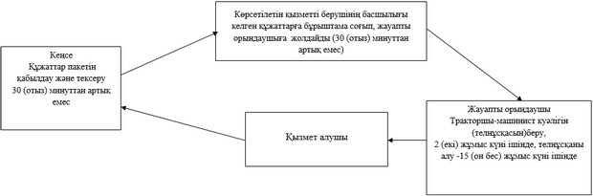
"Тракторларды және олардың базасында жасалған
өздігінен жүретін шассилер мен механизмдерді,
өздігінен жүретін ауыл шаруашылығы, мелиоративтік
және жол-құрылыс машиналары мен механизмдерін,
сондай-ақ жүріп өту мүмкіндігі жоғары арнайы
машиналарды жүргізу құқығына куәліктер беру"
мемлекеттік көрсетілетін қызмет регламентіне
2-қосымша
Портал арқылы мемлекеттік көрсетілетін қызмет кезіндегі функционалдық өзара әрекетіне № 1 Диаграмма
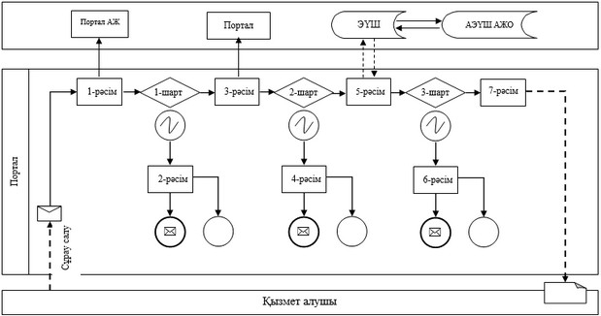
"Тракторларды және олардың базасында жасалған
өздігінен жүретін шассилер мен механизмдерді,
өздігінен жүретін ауыл шаруашылығы, мелиоративтік
және жол-құрылыс машиналары мен механизмдерін,
сондай-ақ жүріп өту мүмкіндігі жоғары арнайы
машиналарды жүргізу құқығына куәліктер беру"
мемлекеттік көрсетілетін қызмет регламентіне
3-қосымша
"Тракторларды және олардың базасында жасалған өздігінен жүретін шассилер мен механизмдерді,өздігінен жүретін ауыл шаруашылығы, мелиоративтік және жол-құрылыс машиналары мен механизмдерін, сондай-ақ жүріп өту мүмкіндігі жоғары арнайы машиналарды жүргізу құқығына куәліктер беру" мемлекеттік қызмет көрсетудің бизнес-процестерінің анықтамалығы
Ескерту. Регламент 3 қосымшамен толықтырылды - Ақтөбе облысының әкімдігінің 25.07.2014 № 265 қаулысымен (алғашқы ресми жарияланған күнінен бастап күнтізбелік он күн өткен соң қолданысқа енгізіледі).
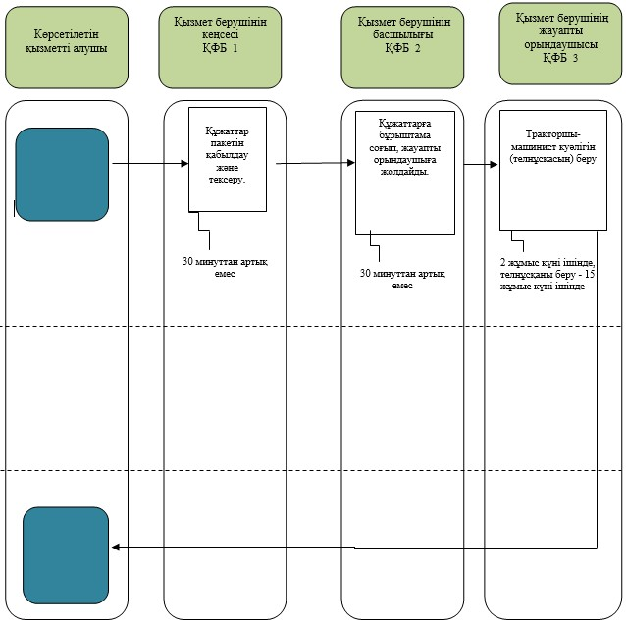
Ақтөбе облысы әкімдігінің
2014 жылғы 19 мамырдағы
№ 153 қаулысымен
бекітілген
"Тракторларды және олардың базасында жасалған өздiгiнен жүретiн шассилер мен механизмдердi, монтаждалған арнайы жабдығы бар тіркемелерді қоса алғанда, олардың тіркемелерін, өздiгiнен жүретiн ауылшаруашылығы, мелиоративтiк және жол-құрылыс машиналары мен механизмдерiн, сондай-ақ жүріп өту мүмкіндігі жоғары арнайы машиналарды сенiмхат бойынша басқаратын адамдарды тiркеу" мемлекеттiк көрсетілетін қызмет регламенті.
1. Жалпы ережелер.
1. "Тракторларды және олардың базасында жасалған өздiгiнен жүретiн шассилер мен механизмдердi, монтаждалған арнайы жабдығы бар тіркемелерді қоса алғанда, олардың тіркемелерін, өздiгiнен жүретiн ауылшаруашылығы, мелиоративтiк және жол-құрылыс машиналары мен механизмдерiн, сондай-ақ жүріп өту мүмкіндігі жоғары арнайы машиналарды сенiмхат бойынша басқаратын адамдарды тiркеу" мемлекеттік көрсетілетін қызмет (бұдан әрі – мемлекеттік көрсетілетін қызмет) "Ақтөбе облысының ауыл шаруашылығы басқармасы" мемлекеттік мекемесінде және Ақтөбе қаласы мен аудандық ауыл шаруашылығы және ветеринария бөлімдерінде (бұдан әрі – көрсетілетін қызметті беруші) көрсетіледі. Өтініштерді қабылдау және нәтижесін беру қызмет беруші арқылы жүзеге асырылады.
2. Көрсетілетін мемлекеттік қызметтің нысаны: қағаз түрінде.
3. Көлік басқаруға арналған сенімхатқа мөртаңба басу көрсетілген мемлекеттік қызметтің нәтижесі болып табылады.
2. Құрылымдық бөлімшелердің (қызметкерлердің) мемлекеттік көрсетілетін қызмет көрсету процесіндегі әрекетінің тәртібін сипаттау.
4. Қызмет алушының еркін нысандағы өтініші мемлекеттік қызмет көрсетудегі әрекетті жүргізудің бастауына негіз болады.
5. Мемлекеттік қызмет көрсету процесі құрамына кіретін әрбір рәсімдердің (әрекеттің) көрсетілу мерзімдері:
1) қызмет берушінің кеңсесі құжаттарды қабылдап және оларды тіркеуді жүзеге асырады - 30 (отыз) минуттан артық емес. Қазақстан Республикасы Үкіметінің 2014 жылғы 3 наурыздағы № 171 қаулысымен бекітілген "Тракторларды және олардың базасында жасалған өздiгiнен жүретiн шассилер мен механизмдердi, монтаждалған арнайы жабдығы бар тіркемелерді қоса алғанда, олардың тіркемелерін, өздiгiнен жүретiн ауылшаруашылығы, мелиоративтiк және жол-құрылыс машиналары мен механизмдерiн, сондай-ақ жүріп өту мүмкіндігі жоғары арнайы машиналарды сенiмхат бойынша басқаратын адамдарды тiркеу" мемлекеттік көрсетілетін қызмет стандартының (бұдан әрі - Стандарт) 9-тармағында айқындалған қажетті құжаттар пакетінің толық болуы тексеріліп, кіріс нөмірін, тіркелген күнін (уақытын), өтінішті қабылдаған лауазымды тұлғаның тегі мен аты-жөнін және мемлекеттік қызметті алу күні мен дайын құжаттардың берілетін орнын көрсетіп, тіркеуге алынған өтініштің көшірмесін көрсетілетін қызметті алушыға беру;
2) қызмет берушінің басшылығы хат-хабарлармен танысады - 30 (отыз) минуттан артық емес. Нәтижесі – орындау үшін жауапты орындаушыны айқындау;
3) қызмет берушінің жауапты орындаушысы, қызметті алушы қажетті құжаттарды тапсырған сәттен бастап – 1 (бір) жұмыс күні ішінде Стандарттың 9-тармағында көрсетілген қажетті құжаттар топтамасының толықтығы мен сәйкестігін тексереді. Нәтижесі – көлік басқаруға арналған сенімхатқа мөртаңба басу.
3. Құрылымдық бөлімшелердегі (қызметкерлердің) мемлекеттік көрсетілетін қызмет көрсету процесіндегі өзара әрекетінің тәртібін сипаттау.
6. Қызмет берушінің құрылымдық бөлімшелеріндегі (қызметкерлердің) қызмет көрсету процесіне қатысушылардың тізбесі:
1) қызмет берушінің кеңсесі;
2) қызмет берушінің басшылығы;
3) қызмет берушінің жауапты орындаушысы.
7. Қызмет берушінің құрылымдық бөлімшелеріндегі (қызметкерлер) рәсімдердің (әрекеттердің) кезектілігі мен әрбір рәсімнің (әрекеттің) уақыт ұзақтығының сипаттамасы осы Регламенттің 1-қосымшасында көрсетілген топтама-сызба арқылы келтірілген.
Ескерту. 7 тармаққа өзгеріс енгізілді - Ақтөбе облысының әкімдігінің 25.07.2014 № 265 қаулысымен (алғашқы ресми жарияланған күнінен бастап күнтізбелік он күн өткен соң қолданысқа енгізіледі).
8. Мемлекеттік қызмет көрсету процесінде рәсімдердің (әрекеттердің) ретін, көрсетілетін қызметті берушінің толық сипаттамасы құрылымдық бөлімшелерінің (қызметкерлерінің) өзара әрекетінің сипаттамасы осы регламенттің 2-қосымшасына сәйкес мемлекеттік қызмет көрсетудің бизнес-процестерінің анықтамалығында көрсетіледі. Мемлекеттік қызмет көрсетудің бизнес-процестерінің анықтамалығы "электрондық үкімет" веб-порталында, көрсетілетін қызметті берушінің интернет-ресурсында орналастырылады.
Ескерту. Регламент 8 тармақпен толықтырылды - Ақтөбе облысының әкімдігінің 25.07.2014 № 265 қаулысымен (алғашқы ресми жарияланған күнінен бастап күнтізбелік он күн өткен соң қолданысқа енгізіледі).
"Тракторларды және олардың базасында жасалған
өздiгiнен жүретiн шассилер мен механизмдердi,
монтаждалған арнайы жабдығы бар тіркемелерді
қоса алғанда, олардың тіркемелерін, өздiгiнен
жүретiн ауылшаруашылығы, мелиоративтiк және
жол-құрылыс машиналары мен механизмдерiн, сондай-ақ
жүріп өту мүмкіндігі жоғары арнайы машиналарды
сенiмхат бойынша басқаратын адамдарды тiркеу"
мемлекеттік көрсетілетін қызмет регламентіне
1-қосымша
Рәсімдер (әрекеттер) жүргізудің кезектілік сипаттамасының топтама-сызбасы
Ескерту. 1-қосымшаға өзгеріс енгізілді - Ақтөбе облысының әкімдігінің 25.07.2014 № 265 қаулысымен (алғашқы ресми жарияланған күнінен бастап күнтізбелік он күн өткен соң қолданысқа енгізіледі).
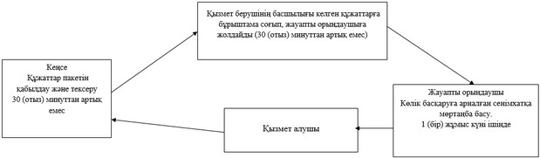
Тракторларды және олардың базасында жасалған
өздiгiнен жүретiн шассилер мен механизмдердi,
монтаждалған арнайы жабдығы бар тіркемелерді
қоса алғанда, олардың тіркемелерін, өздiгiнен
жүретiн ауылшаруашылығы, мелиоративтiк және
жол-құрылыс машиналары мен механизмдерiн, сондай-ақ
жүріп өту мүмкіндігі жоғары арнайы машиналарды
сенiмхат бойынша басқаратын адамдарды тiркеу"
мемлекеттік көрсетілетін қызмет регламентіне
2-қосымша
"Тракторларды және олардың базасында жасалған өздiгiнен жүретiн шассилер мен механизмдердi, монтаждалған арнайы жабдығы бар тіркемелерді қоса алғанда, олардың тіркемелерін, өздiгiнен жүретiн ауылшаруашылығы, мелиоративтiк және жол-құрылыс машиналары мен механизмдерiн, сондай-ақ жүріп өту мүмкіндігі жоғары арнайы машиналарды сенiмхат бойынша басқаратын адамдарды тiркеу" мемлекеттік қызмет көрсетудің бизнес-процестерінің анықтамалығы
Ескерту. Регламент 2 қосымшамен толықтырылды - Ақтөбе облысының әкімдігінің 25.07.2014 № 265 қаулысымен (алғашқы ресми жарияланған күнінен бастап күнтізбелік он күн өткен соң қолданысқа енгізіледі).
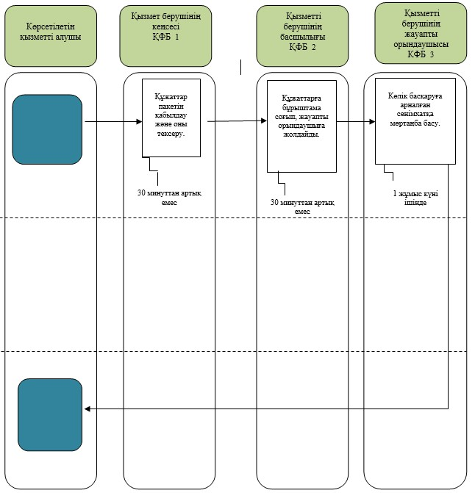
Ақтөбе облысы әкімдігінің
2014 жылғы 19 мамырдағы
№ 153 қаулысымен
бекітілген
"Тракторларды және олардың базасында жасалған өздігінен жүретін шассилер мен механизмдерді, монтаждалған арнайы жабдығы бар тіркемелерді қоса алғанда, олардың тіркемелерін, өздігінен жүретін ауыл шаруашылығы, мелиоративтік және жол-құрылыс машиналары мен механизмдерін, сондай-ақ жүріп өту мүмкіндігі жоғары арнайы машиналарды нөмірлік тіркеу белгілерін бере отырып тіркеу, қайта тіркеу" мемлекеттiк көрсетілетін қызмет регламенті.
1. Жалпы ережелер.
1. Мемлекеттiк қызметтің атауы: "Тракторларды және олардың базасында жасалған өздігінен жүретін шассилер мен механизмдерді, монтаждалған арнайы жабдығы бар тіркемелерді қоса алғанда, олардың тіркемелерін, өздігінен жүретін ауыл шаруашылығы, мелиоративтік және жол-құрылыс машиналары мен механизмдерін, сондай-ақ жүріп өту мүмкіндігі жоғары арнайы машиналарды нөмірлік тіркеу белгілерін бере отырып, тіркеу, қайта тіркеу" (бұдан әрі – мемлекеттік көрсетілетін қызмет) "Ақтөбе облысының ауыл шаруашылығы басқармасы" мемлекеттік мекемесінде және Ақтөбе қаласы мен аудандық ауыл шаруашылығы және ветеринария бөлімдерінде (бұдан әрі – көрсетілетін қызметті беруші), сондай-ақ www.e.gov.kz "электрондық үкімет" порталы немесе www.elicense.kz "Е-лицензиялау" порталында (бұдан әрі – портал) көрсетіледі. Өтініштерді қабылдау және нәтижесін беру қызмет беруші арқылы жүзеге асырылады.
2. Көрсетілетін мемлекеттік қызметтің нысаны: қағаз түрінде.
3. Мыналар:
1) Қызмет берушіге жүгінген кезде – тіркеу құжаттарын (телнұсқаларын) және мемлекеттік нөмірлік белгілерін қағаз нысанда беру;
2) порталда – құжаттардың қарауға қабылданғаны туралы хабарлама көрсетілетін мемлекеттік қызметтің нәтижелері болып табылады.
2. Құрылымдық бөлімшелердің (қызметкерлердің) мемлекеттік көрсетілетін қызмет көрсету процесіндегі әрекетінің тәртібін сипаттау.
4. Қазақстан Республикасы Үкіметінің 2014 жылғы 3 наурыздағы № 171 қаулысымен бекітілген "Тракторларды және олардың базасында жасалған өздігінен жүретін шассилер мен механизмдерді, монтаждалған арнайы жабдығы бар тіркемелерді қоса алғанда, олардың тіркемелерін, өздігінен жүретін ауыл шаруашылығы, мелиоративтік және жол-құрылыс машиналары мен механизмдерін, сондай-ақ жүріп өту мүмкіндігі жоғары арнайы машиналарды нөмірлік тіркеу белгілерін бере отырып, тіркеу, қайта тіркеу" мемлекеттік көрсетілетін қызмет стандартының (бұдан әрі – Стандарт) қосымшасына сәйкес нысан бойынша өтініш мемлекеттік қызмет көрсетудегі әрекеттерді жүргізудің бастауына негіз болады.
5. Мемлекеттік қызмет көрсету процесі құрамына кіретін әрбір рәсімдердің (әрекеттің) көрсетілу мерзімдері:
1) қызмет берушінің кеңсесі құжаттарды қабылдап және оларды тіркеуді жүзеге асырады - 30 (отыз) минуттан артық емес. Нәтижесі – мемлекеттік көрсетілетін қызмет Стандартының 9-тармағында айқындалған қажетті құжаттар пакетінің толық болуы тексеріліп, кіріс нөмірін, тіркелген күнін (уақытын), өтінішті қабылдаған лауазымды тұлғаның тегі мен аты-жөнін және мемлекеттік қызметті алу күні мен дайын құжаттардың берілетін орнын көрсетіп, тіркеуге алынған өтініштің көшірмесін қызмет алушыға беру;
2) қызмет берушінің басшылығы хат-хабарлармен танысады – 30 (отыз) минуттан артық емес. Нәтижесі – орындау үшін жауапты орындаушыны айқындау;
3) қызмет берушінің жауапты орындаушысы қызмет алушы қажетті құжаттарды тапсырған сәттен бастап мемлекеттік қызметті алғанға дейін – 15 (он бес) күнтізбелік күн ішінде, Стандарттың 9–тармағына сәйкес құжаттардың толықтығы мен сәйкестігін тексереді. Нәтижесі – тіркеу құжаттарын (телнұсқаларын) және мемлекеттік нөмірлік белгілерін беру.
3. Құрылымдық бөлімшелердегі (қызметкерлердің) мемлекеттік көрсетілетін қызмет көрсету процесіндегі өзара әрекетінің тәртібін сипаттау.
6. Қызмет берушінің құрылымдық бөлімшелеріндегі (қызметкерлердің) қызмет көрсету процесіне қатысушылардың тізбесі:
1) қызмет берушінің кеңсесі;
2) қызмет берушінің басшылығы;
3) қызмет берушінің жауапты орындаушысы.
7. Қызмет берушінің құрылымдық бөлімшелеріндегі (қызметкерлер) рәсімдердің (әрекеттердің) кезектілігі мен әрбір рәсімнің (әрекеттің) уақыт ұзақтығының сипаттамасы осы Регламенттің 1-қосымшасында көрсетілген топтама-сызба арқылы келтірілген.
4. Мемлекеттік қызмет көрсету процесінде ақпараттық жүйелерді қолдану тәртібін сипаттау.
8. Портал арқылы қызметті берушінің адымдық әрекеттің мен шешімдері:
1) қызметті алушы жеке сәйкестендіру нөмірі (бұдан әрі – ЖСН) және бизнес-сәйкестендіру нөмірі (бұдан әрі – БСН), сондай-ақ пароль (порталда тіркелмеген тұтынушылар үшін) арқылы Порталда тіркеледі;
2) 1 үдеріс – қызметті алу үшінқызметті алушының ЖСН/БСН және парольді енгізу (авторизациялау) үдерісі;
3) 1 шарт – Порталда тіркелген, қызметті алушы туралы деректердің дұрыстығын ЖСН/БСН және пароль арқылы тексеруі;
4) 2 үдеріс – Порталда қызметті алушының деректерінде бұзушылықтар болуына байланысты авторизациядан бас тарту туралы хабарламаны қалыптастыруы;
5) 3 үдеріс – қызметті алушы осы регламентте көрсетілген қызметті таңдауы, оның құрылымы мен форматтық талаптарды ескере отырып, нысанды толтыруы үшін сұрау салу нысанын экранға шығару (деректерді енгізу), нысан үлгісіне стандарттың 6 тармағында көрсетілген қажетті құжаттардың электронды түрдегі көшірмесін қосу және сұранысты куәландыру (қол қою) үшін қызметті алушының электрондық-цифрлық қолтаңбасының (бұдан әрі – ЭЦҚ) тіркелу куәлігін таңдауы;
6) 2 шарт – Порталда ЭЦҚ тіркеу куәлігінің мерзімін және тіркеу куәлігінің қайтарылу (күші жойылған) тізімінде жоқтығын және сұраныста көрсетілген ЖСН/БСН мен ЭЦҚ тіркеу куәлігінде көрсетілген ЖСН/БСН арасындағы сәйкестілігін тексеруі;
7) 4 үдеріс – қызметті алушының ЭЦҚ түпнұсқалығының расталмауына байланысты сұраныс берілген қызметтен бас тарту жөнінде хабарлама құрастыру;
8) 5 үдеріс – қызметті алушының ЭЦҚ куәландырылған электрондық құжатты өңдеу үшін, қызмет көрсетушіге "электрондық үкіметтің" шлюзы (бұдан әрі – ЭҮШ) арқылы автоматтандырылған жұмыс орнына бағыттау;
9) 3 шарт – қызметті алушы қоса берген құжаттардың, стандартта көрсетілгендерге және қызмет көрсету үшін негіз болуға сәйкестігін қызмет берушінің тексеруі;
10) 6 үдеріс – қызметті алушының құжаттарында бұзушылықтардың болуына байланысты сұратылған қызметті көрсетуден бас тарту жөнінде хабарлама құрастыру;
11) 7 үдеріс – қызметті алушының Портал құрастырған қызметтің нәтижесін алуы (электрондық құжат үлгісіндегі хабарлама). Электрондық құжат қызмет берушінің уәкілетті өкілінің ЭЦҚ қолдану арқылы ресімделеді.
9. Портал арқылы мемлекеттік қызмет көрсетуге қатыстырылған ақпараттық жүйелердің міндетті атқарушылық өзара әрекеті, осы Регламенттің 2-қосымшасындағы диаграммада берілген.
10. Мемлекеттік қызмет көрсету процесінде рәсімдердің (әрекеттердің) ретін, көрсетілетін қызметті берушінің толық сипаттамасы құрылымдық бөлімшелерінің (қызметкерлерінің) өзара әрекетінің сипаттамасы осы регламенттің 3-қосымшасына сәйкес мемлекеттік қызмет көрсетудің бизнес-процестерінің анықтамалығында көрсетіледі. Мемлекеттік қызмет көрсетудің бизнес-процестерінің анықтамалығы "электрондық үкімет" веб-порталында, көрсетілетін қызметті берушінің интернет-ресурсында орналастырылады.
Ескерту. Регламент 10 тармақпен толықтырылды - Ақтөбе облысының әкімдігінің 25.07.2014 № 265 қаулысымен (алғашқы ресми жарияланған күнінен бастап күнтізбелік он күн өткен соң қолданысқа енгізіледі).
"Тракторларды және олардың базасында жасалған
өздігінен жүретін шассилер мен механизмдерді,
монтаждалған арнайы жабдығы бар тіркемелерді
қоса алғанда, олардың тіркемелерін, өздігінен
жүретін ауылшаруашылығы, мелиоративтік және
жол-құрылыс машиналары мен механизмдерін, сондай-ақ
жүріп өту мүмкіндігі жоғары арнайы машиналарды
нөмірлік белгілерін бере отырып тіркеу, қайта тіркеу"
мемлекеттік көрсетілетін қызмет регламентіне
1-қосымша
Рәсімдер (әрекеттер) жүргізудің кезектілік сипаттамасының топтама-сызбасы
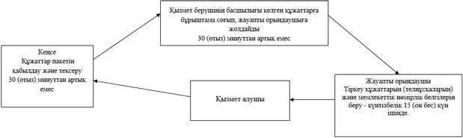
"Тракторларды және олардың базасында жасалған
өздігінен жүретін шассилер мен механизмдерді,
монтаждалған арнайы жабдығы бар тіркемелерді
қоса алғанда, олардың тіркемелерін, өздігінен
жүретін ауылшаруашылығы, мелиоративтік және
жол-құрылыс машиналары мен механизмдерін, сондай-ақ
жүріп өту мүмкіндігі жоғары арнайы машиналарды
нөмірлік белгілерін бере отырып тіркеу, қайта тіркеу"
мемлекеттік көрсетілетін қызмет регламентіне
2-қосымша
Портал арқылы мемлекеттік көрсетілетін қызмет кезіндегі функционалдық өзара әрекетіне № 1 Диаграмма
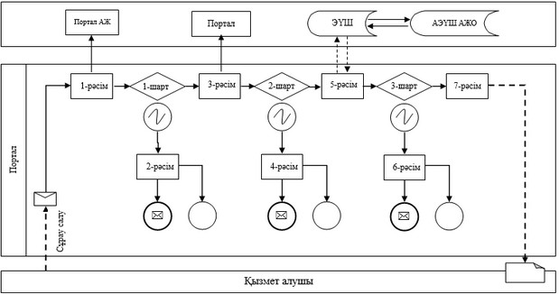
"Тракторларды және олардың базасында жасалған
өздігінен жүретін шассилер мен механизмдерді,
монтаждалған арнайы жабдығы бар тіркемелерді
қоса алғанда, олардың тіркемелерін, өздігінен
жүретін ауылшаруашылығы, мелиоративтік және
жол-құрылыс машиналары мен механизмдерін, сондай-ақ
жүріп өту мүмкіндігі жоғары арнайы машиналарды
нөмірлік белгілерін бере отырып тіркеу, қайта тіркеу"
мемлекеттік көрсетілетін қызмет регламентіне
3 - қосымша
"Тракторларды және олардың базасында жасалған өздігінен жүретін шассилер мен механизмдерді, монтаждалған арнайы жабдығы бар тіркемелерді қоса алғанда, олардың тіркемелерін, өздігінен жүретінауыл шаруашылығы, мелиоративтік және жол-құрылыс машиналары мен механизмдерін, сондай-ақ жүріп өту мүмкіндігі жоғары арнайы машиналарды нөмірлік белгілерін бере отырып тіркеу, қайта тіркеу" мемлекеттік қызмет көрсетудің бизнес-процестерінің анықтамалығы
Ескерту. Регламент 3 қосымшамен толықтырылды - Ақтөбе облысының әкімдігінің 25.07.2014 № 265 қаулысымен (алғашқы ресми жарияланған күнінен бастап күнтізбелік он күн өткен соң қолданысқа енгізіледі).
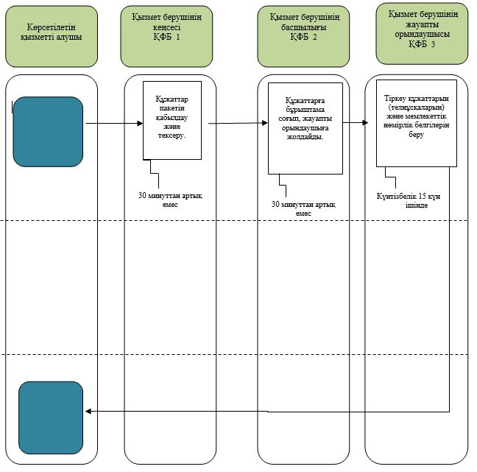
Ақтөбе облысы әкімдігінің
2014 жылғы 19 мамырдағы
№ 153 қаулысымен
бекітілген
"Тракторларды және олардың базасында жасалған өздігінен жүретін шассилер мен механизмдерді, монтаждалған арнайы жабдығы бар тіркемелерді қоса алғанда, олардың тіркемелерін, өздігінен жүретін ауыл шаруашылығы, мелиоративтік және жол-құрылыс машиналары мен механизмдерін, сондай-ақ жүріп өту мүмкіндігі жоғары арнайы машиналарды жыл сайынғы мемлекеттік техникалық байқаудан өткізу" мемлекеттiк көрсетілетін қызмет регламенті.
1. Жалпы ережелер.
1. Мемлекеттiк қызметтің атауы: "Тракторларды және олардың базасында жасалған өздігінен жүретін шассилер мен механизмдерді, монтаждалған арнайы жабдығы бар тіркемелерді қоса алғанда, олардың тіркемелерін, өздігінен жүретін ауыл шаруашылығы, мелиоративтік және жол-құрылыс машиналары мен механизмдерін, сондай-ақ жүріп өту мүмкіндігі жоғары арнайы машиналарды жыл сайынғы мемлекеттік техникалық байқаудан өткізу" мемлекеттік көрсетілетін қызмет (бұдан әрі – мемлекеттік көрсетілетін қызмет) "Ақтөбе облысының ауыл шаруашылығы басқармасы" мемлекеттік мекемесінде және Ақтөбе қаласы мен аудандық ауыл шаруашылығы және ветеринария бөлімдерінде (бұдан әрі – көрсетілетін қызметті беруші), сондай-ақ www.e.gov.kz "электрондық үкімет" порталы немесе www.elicense.kz "Е-лицензиялау" порталында (бұдан әрі – портал) көрсетіледі. Өтініштерді қабылдау және нәтижесін беру қызмет беруші арқылы жүзеге асырылады.
2. Көрсетілетін мемлекеттік қызметтің нысаны: электрондық (ішінара автоматтандырылған) және (немесе) қағаз түрінде.
3. Мыналар:
1) қызмет берушіге жүгінген кезде – тракторларды және олардың базасында жасалған өздігінен жүретін шассилер мен тетіктерді, монтаждалған арнайы жабдығы бар тіркемелерді қоса алғанда, олардың тіркемелерін, өздігінен жүретін ауыл шаруашылығы, мелиоративтік және жол-құрылыс машиналары мен тетіктерін, сондай-ақ жүріп өту мүмкіндігі жоғары арнайы машиналарды мемлекеттік техникалық байқаудан өткізіп, мемлекеттік байқаудан өткені туралы талон беру немесе сәйкес мөртабанды көлік құралының техпаспортына басу;
2) порталда – құжаттарды қарауға қабылданғаны туралы хабарлама көрсетілетін мемлекеттік қызметтің нәтижелері болып табылады.
2. Құрылымдық бөлімшелердің (қызметкерлердің) мемлекеттік көрсетілетін қызмет көрсету процесіндегі әрекетінің тәртібін сипаттау.
4. Мыналар:
1) қызмет берушіге жүгінген кезде - қызмет алушының еркін нысандағы өтініші;
2) порталға жүгінген кезде - қызметті алушының электрондық цифрлық қолтаңбасымен (бұдан әрі – ЭЦҚ) куәландырылған электрондық нысандағы сұрау салуы мемлекеттік қызмет көрсетудегі әрекеттерді жүргізудің бастауына негіз болады.
5. Мемлекеттік қызмет көрсету процесі құрамына кіретін әрбір рәсімдердің (әрекеттің) көрсетілу мерзімдері:
1) қызметті берушінің кеңсесі құжаттарды қабылдап және оларға тіркеуді жүзеге асырады - 40 (қырық) минуттан артық емес. Қазақстан Республикасы Үкіметінің 2014 жылғы 3 наурыздағы № 171 қаулысымен бекітілген "Тракторларды және олардың базасында жасалған өздiгiнен жүретiн шассилер мен механизмдерді, монтаждалған арнайы жабдығы бар тіркемелерді қоса алғанда, олардың тіркемелерін, өздiгiнен жүретiн ауыл шаруашылығы, мелиоративтiк және жол-құрылыс машиналары мен механизмдерін, сондай-ақ жүріп өту мүмкіндігі жоғары арнайы машиналарды жыл сайынғы мемлекеттік техникалық байқаудан өткізу" мемлекеттік көрсетілетін қызмет стандартының (бұдан әрі - Стандарт) 9-тармағында айқындалған қажетті құжаттар пакетінің толық болуы тексеріліп, кіріс нөмірін, тіркелген күнін (уақытын), өтінішті қабылдаған лауазымды тұлғаның тегі мен аты-жөнін және мемлекеттік қызметті алу күні мен дайын құжаттардың берілетін орнын көрсетіп, тіркеуге алынған өтініштің көшірмесін қызмет алушыға беру;
2) қызмет берушінің басшылығы хат-хабарлармен танысады - 40 (қырық) минуттан артық емес. Нәтижесі – орындау үшін жауапты орындаушыны айқындау;
3) қызмет берушінің жауапты орындаушысы, қызметті алушы осы мемлекеттік көрсетілетін қызмет Стандартының 9 тармағында көрсетілген қажетті құжаттарды тапсырған кезден бастап – күнтізбелік 15 (он бес) күн ішінде құжаттардын толықтығы мен сәйкестігін тексеріп, машинаға техникалық байқау жүргізеді. Нәтижесі – мемлекеттік байқаудан өткені туралы талон беру немесе сәйкес мөртабанды көлік құралының техникалық паспортына басу.
3. Құрылымдық бөлімшелердегі (қызметкерлердің) мемлекеттік көрсетілетін қызмет көрсету процесіндегі өзара әрекетінің тәртібін сипаттау.
6. Қызмет берушінің құрылымдық бөлімшелеріндегі (қызметкерлердің) қызмет көрсету процесіне қатысушылардың тізбесі:
1) қызмет берушінің кеңсесі;
2) қызмет берушінің басшылығы;
3) қызмет берушінің жауапты орындаушысы.
7. Қызмет берушінің құрылымдық бөлімшелеріндегі (қызметкерлер) рәсімдердің (әрекеттердің) кезектілігі мен әрбір рәсімнің (әрекеттің) уақыт ұзақтығының сипаттамасы осы Регламенттің 1-қосымшасында көрсетілген топтама-сызба арқылы келтірілген.
4. Мемлекеттік қызмет көрсету процесінде ақпараттық жүйелерді қолдану тәртібін сипаттау.
8. Портал арқылы қызметті берушінің адымдық әрекетің мен шешімдері:
1) қызметті алушы жеке сәйкестендіру нөмірі (бұдан әрі – ЖСН) және бизнес-сәйкестендіру нөмірі (бұдан әрі – БСН), сондай-ақ пароль (порталда тіркелмеген тұтынушылар үшін) арқылы Порталда тіркеледі;
2) 1 үдеріс – қызметті алу үшін қызметті алушының ЖСН/БСН және парольді енгізу (авторизациялау) үдерісі;
3) 1 шарт – Порталда тіркелген, қызметті алушы туралы деректердің дұрыстығын ЖСН/БСН және пароль арқылы тексеруі;
4) 2 үдеріс – Порталда қызметті алушының деректерінде бұзушылықтар болуына байланысты авторизациядан бас тарту туралы хабарламаны қалыптастыруы;
5) 3 үдеріс – қызметті алушы осы регламентте көрсетілген қызметті таңдауы, оның құрылымы мен форматтық талаптарды ескере отырып, нысанды толтыруы үшін сұрау салу нысанын экранға шығару (деректерді енгізу), нысан үлгісіне стандарттың 6 тармағында көрсетілген қажетті құжаттардың электронды түрдегі көшірмесін қосу және сұранысты куәландыру (қол қою) үшін қызметті алушының электрондық–цифрлық қолтаңбасының (бұдан әрі – ЭЦҚ) тіркелу куәлігін таңдауы;
6) 2 шарт – Порталда ЭЦҚ тіркеу куәлігінің мерзімін және тіркеу куәлігінің қайтарылу (күші жойылған) тізімінде жоқтығын және сұраныста көрсетілген ЖСН/БСН мен ЭЦҚ тіркеу куәлігінде көрсетілген ЖСН/БСН арасындағы сәйкестілігін тексеруі;
7) 4 үдеріс – қызметті алушының ЭЦҚ түпнұсқалығының расталмауына байланысты сұраныс берілген қызметтен бас тарту жөнінде хабарлама құрастыру;
8) 5 үдеріс - қызметті алушының ЭЦҚ куәландырылған электрондық құжатты өңдеу үшін, қызмет көрсетушіге "электрондық үкіметтің" шлюзы (бұдан әрі – ЭҮШ) арқылы автоматтандырылған жұмыс орнына бағыттау;
9) 3 шарт - қызметті алушы қоса берген құжаттардың, стандартта көрсетілгендерге және қызмет көрсету үшін негіз болуға сәйкестігін қызмет берушінің тексеруі;
10) 6 үдеріс – қызметті алушының құжаттарында бұзушылықтардың болуына байланысты сұратылған қызметті көрсетуден бас тарту жөнінде хабарлама құрастыру;
11) 7 үдеріс – қызметті алушының Портал құрастырған қызметтің нәтижесін алуы (электрондық құжат үлгісіндегі хабарлама). Электрондық құжат қызмет берушінің уәкілетті өкілінің ЭЦҚ қолдану арқылы ресімделеді.
9. Портал арқылы мемлекетік қызмет көрсетуге қатыстырылған ақпараттық жүйелердің міндетті атқарушылық өзара әрекеті, осы Регламенттің 2-қосымшасындағы диаграммада берілген.
10. Мемлекеттік қызмет көрсету процесінде рәсімдердің (әрекеттердің) ретін, көрсетілетін қызметті берушінің толық сипаттамасы құрылымдық бөлімшелерінің (қызметкерлерінің) өзара әрекетінің сипаттамасы осы регламенттің 3-қосымшасына сәйкес мемлекеттік қызмет көрсетудің бизнес-процестерінің анықтамалығында көрсетіледі. Мемлекеттік қызмет көрсетудің бизнес-процестерінің анықтамалығы "электрондық үкімет" веб-порталында, көрсетілетін қызметті берушінің интернет-ресурсында орналастырылады.
Ескерту. Регламент 10 тармақпен толықтырылды - Ақтөбе облысының әкімдігінің 25.07.2014 № 265 қаулысымен (алғашқы ресми жарияланған күнінен бастап күнтізбелік он күн өткен соң қолданысқа енгізіледі).
"Тракторларды және олардың базасында жасалған
өздігінен жүретін шассилер мен механизмдерді,
монтаждалған арнайы жабдығы бар тіркемелерді
қоса алғанда, олардың тіркемелерін, өздігінен
жүретін ауыл шаруашылығы, мелиоративтік және
жол-құрылыс машиналары мен механизмдерін,
сондай-ақ жүріп өту мүмкіндігі жоғары арнайы
машиналарды жыл сайынғы мемлекеттік
техникалық байқаудан өткізу"
мемлекеттiк көрсетілетін қызмет регламентіне
1-қосымша
Рәсімдер (әрекеттер) жүргізудің кезектілік сипаттамасының топтама-сызбасы
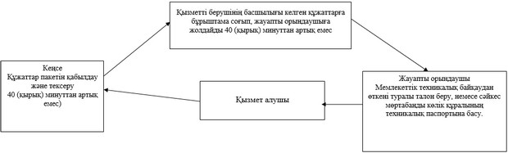
"Тракторларды және олардың базасында жасалған
өздігінен жүретін шассилер мен механизмдерді,
монтаждалған арнайы жабдығы бар тіркемелерді
қоса алғанда, олардың тіркемелерін, өздігінен
жүретін ауыл шаруашылығы, мелиоративтік және
жол-құрылыс машиналары мен механизмдерін,
сондай-ақ жүріп өту мүмкіндігі жоғары арнайы
машиналарды жыл сайынғы мемлекеттік
техникалық байқаудан өткізу"
мемлекеттiк көрсетілетін қызмет регламентіне
2-қосымша
Портал арқылы мемлекеттік көрсетілетін қызмет кезіндегі функционалдық өзара әрекетіне № 1 Диаграмма
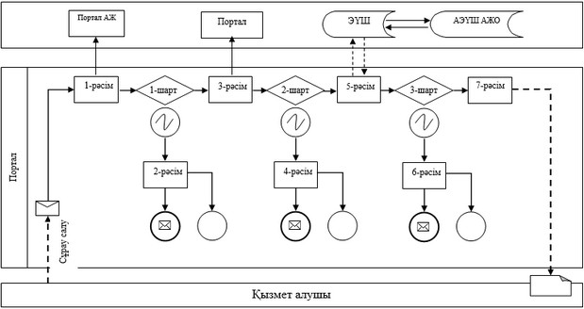
"Тракторларды және олардың базасында жасалған
өздігінен жүретін шассилер мен механизмдерді,
монтаждалған арнайы жабдығы бар тіркемелерді
қоса алғанда, олардың тіркемелерін, өздігінен
жүретін ауыл шаруашылығы, мелиоративтік және
жол-құрылыс машиналары мен механизмдерін,
сондай-ақ жүріп өту мүмкіндігі жоғары арнайы
машиналарды жыл сайынғы мемлекеттік
техникалық байқаудан өткізу"
мемлекеттiк көрсетілетін қызмет регламентіне
3- қосымша
"Тракторларды және олардың базасында жасалған өздігінен жүретін шассилер мен механизмдерді, монтаждалған арнайы жабдығы бар тіркемелерді қоса алғанда, олардың тіркемелерін, өздігінен жүретін ауыл шаруашылығы, мелиоративтік және жол-құрылыс машиналары мен механизмдерін, сондай-ақ жүріп өту мүмкіндігі жоғары арнайы машиналарды жыл сайынғы мемлекеттік техникалық байқаудан өткізу" мемлекеттік қызмет көрсетудің бизнес-процестерінің анықтамалығы
Ескерту. Регламент 3 қосымшамен толықтырылды - Ақтөбе облысының әкімдігінің 25.07.2014 № 265 қаулысымен (алғашқы ресми жарияланған күнінен бастап күнтізбелік он күн өткен соң қолданысқа енгізіледі).
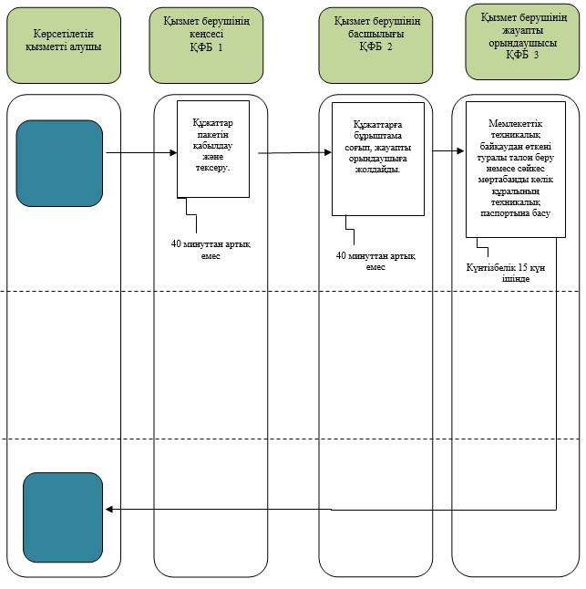
Ақтөбе облысы әкімдігінің
2014 жылғы 19 мамырдағы
№ 153 қаулысымен
бекітілген
"Тракторларға және олардың базасында жасалған өздiгiнен жүретiн шассилер мен механизмдерге, монтаждалған арнайы жабдығы бар тiркемелердi қоса алғанда, олардың тiркемелерiне, өздiгiнен жүретiн ауыл шаруашылығы, мелиоративтiк және жол-құрылыс машиналары мен механизмдерге, сондай-ақ жүрiп өту мүмкiндiгi жоғары арнайы машиналарға ауыртпалықтың жоқ (бар) екендігі туралы ақпарат ұсыну" мемлекеттiк көрсетілетін қызмет регламенті.
1. Жалпы ережелер.
1. "Тракторларға және олардың базасында жасалған өздігінен жүретін шассилер мен механизмдерге, монтаждалған арнайы жабдығы бар тіркемелерді қоса алғанда, олардың тіркемелеріне, өздігінен жүретін ауыл шаруашылығы, мелиоративтік және жол-құрылыс машиналары мен механизмдерге, сондай-ақ жүріп өту мүмкіндігі жоғары арнайы машиналарға ауыртпалықтың жоқ (бар) екендігі туралы ақпарат ұсыну" мемлекеттік көрсетілетін қызмет (бұдан әрі – мемлекеттік көрсетілетін қызмет) "Ақтөбе облысының ауыл шаруашылығы басқармасы" мемлекеттік мекемесінде және Ақтөбе қаласы мен аудандық ауыл шаруашылығы және ветеринария бөлімдерінде (бұдан әрі – көрсетілетін қызметті беруші), сондай-ақ www.e.gov.kz "электрондық үкімет" порталы немесе www.elicense.kz "Е-лицензиялау" порталында (бұдан әрі – портал) көрсетіледі. Өтініштерді қабылдау және нәтижесін беру қызмет беруші арқылы жүзеге асырылады.
2. Көрсетілетін мемлекеттік қызметтің нысаны: электрондық (ішінара автоматтандырылған) және (немесе) қағаз түрінде.
3. Мыналар:
1) қызмет берушіге жүгінген кезде - жылжымалы мүліктің кепілдігін тіркеу тізілімінен қағаз нысанындағы үзінді көшірме;
2) порталда - уәкілетті лауазымды адамның электрондық цифрлық қолтаңбасымен (бұдан әрі – ЭЦҚ) куәландырылған электрондық құжат нысанындағы жылжымалы мүліктің кепілдігін тіркеу тізілімінен үзінді көшірме көрсетілетін мемлекеттік қызметтің нәтижелері болып табылады.
2. Құрылымдық бөлімшелерде (қызметкерлердің) мемлекеттік көрсетілетін қызмет көрсету процесіндегі әрекетінің тәртібін сипаттау.
4. Мыналар:
1) қызмет берушіге жүгінген кезде - Қазақстан Республикасы Үкіметінің 2014 жылғы 3 наурыздағы № 171 қаулысымен бекітілген "Тракторларға және олардың базасында жасалған өздігінен жүретін шассилер мен механизмдерге, монтаждалған арнайы жабдығы бар тіркемелерді қоса алғанда, олардың тіркемелеріне, өздігінен жүретін ауыл шаруашылығы, мелиоративтік және жол-құрылыс машиналары мен механизмдерге, сондай-ақ жүріп өту мүмкіндігі жоғары арнайы машиналарға ауыртпалықтың жоқ (бар) екендігі туралы ақпарат ұсыну" мемлекеттік көрсетілетін қызмет стандартының (бұдан әрі - Стандарт) қосымшасына сәйкес нысан бойынша өтініш;
2) порталға жүгінген кезде – Стандарттың қосымшасына сәйкес нысан бойынша өтініш – мәліметтер нысаны мемлекеттік қызмет көрсетудегі әрекеттерді жүргізудің бастауына негіз болады.
5. Мемлекеттік қызмет көрсету процесі құрамына кіретін әрбір рәсімдердің (әрекеттің) көрсетілу мерзімдері:
1) қызмет берушінің кеңсесі құжаттарды қабылдап және оларды тіркеуді жүзеге асырады – 30 (отыз) минуттан артық емес. Нәтижесі – мемлекеттік көрсетілетін қызмет Стандартының 9 тармағында көрсетілген құжаттар пакетінің толық болуы тексеріліп, кіріс нөмірін, тіркелген күнін (уақытын), өтінішті қабылдаған лауазымды тұлғаның тегі мен аты-жөнін және мемлекеттік қызметті алу күні мен дайын құжаттардың берілетін орнын көрсетіп, тіркеуге алынған өтініштің көшірмесін қызмет алушыға беру;
2) қызмет берушінің басшылығы хат-хабарлармен танысады – 30 (отыз) минуттан артық емес. Нәтижесі – орындау үшін жауапты орындаушыны айқындау;
3) Қызмет берушінің жауапты орындаушысы, қызмет алушы осы мемлекеттік көрсетілетін қызмет Стандартының 9 тармағында көрсетілген қажетті құжаттарды тапсырған кезден бастап 1 (бір) жұмыс күні ішінде (құжаттарды қабылдау мен дайын құжаттарды беру күні мемлекеттік көрсетілетін қызмет мерзіміне кірмейді) құжаттардың толықтығы мен сәйкестігін тексереді. Нәтижесі – жылжымалы мүліктің кепілдігін тіркеу тізілімінен үзінді көшірме.
3. Құрылымдық бөлімшелердегі (қызметкерлердің) мемлекеттік көрсетілетін қызмет көрсету процесіндегі өзара әрекетінің тәртібін сипаттау.
6. Қызмет берушінің құрылымдық бөлімшелеріндегі (қызметкерлердің) қызмет көрсету процесіне қатысушылардың тізбесі:
1) қызмет берушінің кеңсесі;
2) қызмет берушінің басшылығы;
3) қызмет берушінің жауапты орындаушысы.
7. Қызмет берушінің құрылымдық бөлімшелеріндегі (қызметкерлер) рәсімдердің (әрекеттердің) кезектілігі мен әрбір рәсімнің (әрекеттің) уақыт ұзақтығының сипаттамасы осы Регламенттің 1-қосымшасында көрсетілген топтама-сызба арқылы келтірілген.
4. Мемлекеттік қызмет көрсету процесінде ақпараттық жүйелерді қолдану тәртібін сипаттау.
8. Портал арқылы қызметті берушінің адымдық әрекетің мен шешімдері:
1) қызметті алушы жеке сәйкестендіру нөмірі (бұдан әрі – ЖСН) және бизнес-сәйкестендіру нөмірі (бұдан әрі – БСН), сондай-ақ пароль (порталда тіркелмеген тұтынушылар үшін) арқылы Порталда тіркеледі;
2) 1 үдеріс – қызметті алу үшін қызметті алушының ЖСН/БСН және парольді енгізу (авторизациялау) үдерісі;
3) 1 шарт – Порталда тіркелген, қызметті алушы туралы деректердің дұрыстығын ЖСН/БСН және пароль арқылы тексеруі;
4) 2 үдеріс – Порталда қызметті алушының деректерінде бұзушылықтар болуына байланысты авторизациядан бас тарту туралы хабарламаны қалыптастыруы;
5) 3 үдеріс – қызметті алушы осы регламентте көрсетілген қызметті таңдауы, оның құрылымы мен форматтық талаптарды ескере отырып, нысанды толтыруы үшін сұрау салу нысанын экранға шығару (деректерді енгізу), нысан үлгісіне стандарттың 6 тармағында көрсетілген қажетті құжаттардың электронды түрдегі көшірмесін қосу және сұранысты куәландыру (қол қою) үшін қызметті алушының электрондық–цифрлық қолтаңбасының (бұдан әрі – ЭЦҚ) тіркелу куәлігін таңдауы;
6) 2 шарт – Порталда ЭЦҚ тіркеу куәлігінің мерзімін және тіркеу куәлігінің қайтарылу (күші жойылған) тізімінде жоқтығын және сұраныста көрсетілген ЖСН/БСН мен ЭЦҚ тіркеу куәлігінде көрсетілген ЖСН/БСН арасындағы сәйкестілігін тексеруі;
7) 4 үдеріс – қызметті алушының ЭЦҚ түпнұсқалығының расталмауына байланысты сұраныс берілген қызметтен бас тарту жөнінде хабарлама құрастыру;
8) 5 үдеріс – қызметті алушының ЭЦҚ куәландырылған электрондық құжатты өңдеу үшін, қызмет көрсетушіге "электрондық үкіметтің" шлюзы (бұдан әрі – ЭҮШ) арқылы автоматтандырылған жұмыс орнына бағыттау;
9) 3 шарт – қызметті алушы қоса берген құжаттардың, стандартта көрсетілгендерге және қызмет көрсету үшін негіз болуға сәйкестігін қызмет берушінің тексеруі;
10) 6 үдеріс – қызметті алушының құжаттарында бұзушылықтардың болуына байланысты сұратылған қызметті көрсетуден бас тарту жөнінде хабарлама құрастыру;
11) 7 үдеріс – қызметті алушының Портал құрастырған қызметтің нәтижесін алуы (электрондық құжат үлгісіндегі хабарлама). Электрондық құжат қызмет берушінің уәкілетті өкілінің ЭЦҚ қолдану арқылы ресімделеді.
9. Портал арқылы мемлекетік қызмет көрсетуге қатыстырылған ақпараттық жүйелердің міндетті атқарушылық өзара әрекеті, осы Регламенттің 2-қосымшасындағы диаграммада берілген.
10. Мемлекеттік қызмет көрсету процесінде рәсімдердің (әрекеттердің) ретін, көрсетілетін қызметті берушінің толық сипаттамасы құрылымдық бөлімшелерінің (қызметкерлерінің) өзара әрекетінің сипаттамасы осы регламенттің 3-қосымшасына сәйкес мемлекеттік қызмет көрсетудің бизнес-процестерінің анықтамалығында көрсетіледі. Мемлекеттік қызмет көрсетудің бизнес- процестерінің анықтамалығы "электрондық үкімет" веб-порталында, көрсетілетін қызметті берушінің интернет-ресурсында орналастырылады.
Ескерту. Регламент 10 тармақпен толықтырылды - Ақтөбе облысының әкімдігінің 25.07.2014 № 265 қаулысымен (алғашқы ресми жарияланған күнінен бастап күнтізбелік он күн өткен соң қолданысқа енгізіледі).
"Тракторларға және олардың базасында жасалған
өздiгiнен жүретiн шассилер мен механизмдерге,
монтаждалған арнайы жабдығы бар тiркемелердi
қоса алғанда, олардың тiркемелерiне, өздiгiнен
жүретiн ауыл шаруашылығы, мелиоративтiк және
жол-құрылыс машиналары мен механизмдерге, сондай-ақ
жүріп өту мүмкіндігі жоғары арнайы машиналарға
ауыртпалықтың жоқ (бар) екендігі туралы ақпарат ұсыну"
мемлекеттік көрсетілетін қызмет регламентіне
1-қосымша
Рәсімдер (әрекеттер) жүргізудің кезектілік сипаттамасының топтама-сызбасы
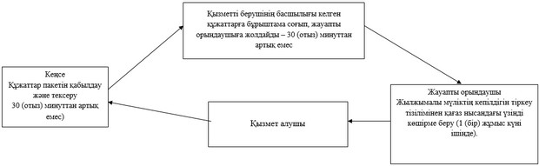
"Тракторларға және олардың базасында жасалған
өздiгiнен жүретiн шассилер мен механизмдерге,
монтаждалған арнайы жабдығы бар тiркемелердi
қоса алғанда, олардың тiркемелерiне, өздiгiнен
жүретiн ауыл шаруашылығы, мелиоративтiк және
жол-құрылыс машиналары мен механизмдерге, сондай-ақ
жүріп өту мүмкіндігі жоғары арнайы машиналарға
ауыртпалықтың жоқ (бар) екендігі туралы ақпарат ұсыну"
мемлекеттік көрсетілетін қызмет регламентіне
2-қосымша
Портал арқылы мемлекеттік көрсетілетін қызмет кезіндегі функционалдық өзара әрекетіне № 1 Диаграмма
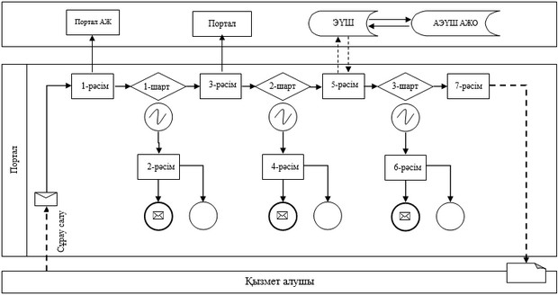
"Тракторларға және олардың базасында жасалған
өздiгiнен жүретiн шассилер мен механизмдерге,
монтаждалған арнайы жабдығы бар тiркемелердi
қоса алғанда, олардың тiркемелерiне, өздiгiнен
жүретiн ауыл шаруашылығы, мелиоративтiк және
жол-құрылыс машиналары мен механизмдерге, сондай-ақ
жүріп өту мүмкіндігі жоғары арнайы машиналарға
ауыртпалықтың жоқ (бар) екендігі туралы ақпарат ұсыну"
мемлекеттік көрсетілетін қызмет регламентіне
3- қосымша
"Тракторларға және олардың базасында жасалған өздігінен жүретін шассилер мен механизмдерге, монтаждалған арнайы жабдығы бар тіркемелерді қоса алғанда, олардың тіркемелеріне, өздігінен жүретінауыл шаруашылығы, мелиоративтік және жол-құрылыс машиналары мен механизмдерге, сондай-ақ жүріп өту мүмкіндігі жоғары арнайы машиналарға ауыртпалықтың жоқ (бар) екендігі туралы ақпарат ұсыну" мемлекеттік қызмет көрсетудің бизнес-процестерінің анықтамалығы
Ескерту. Регламент 3 қосымшамен толықтырылды - Ақтөбе облысының әкімдігінің 25.07.2014 № 265 қаулысымен (алғашқы ресми жарияланған күнінен бастап күнтізбелік он күн өткен соң қолданысқа енгізіледі).
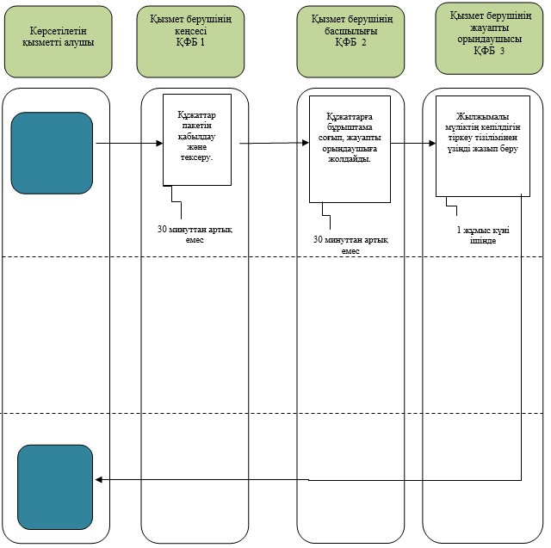

© 2012. Қазақстан Республикасы Әділет министрлігінің «Қазақстан Республикасының Заңнама және құқықтық ақпарат институты» ШЖҚ РМК

